ORIENTAÇÕES PARA O PREENCHIMENTO E SOBRE PROCEDIMENTOS

- as palavras/frases com o destaque em AMARELO devem ser substituídas pelas informações corretas, conforme o caso;
- as palavras/frases com o destaque em vermelho devem ser excluídas antes da impressão do documento para assinatura;
- esta página é somente de orientação e não precisa ser impressa/encaminhada junto com o documento;
- caso um dependente embarque em data diferente da data do militar, deverá ser indicada na planilha a data planejada do embarque. Obs: Atentar para o período de preenchimento da Solicitação de Transporte de dependente (embarque posterior);
- o militar poderá solicitar que o embarque ou desembarque seja realizado em uma localidade diferente da sua sede ORIGEM ou sede DESTINO previstas na legislação, desde que não haja prejuízo para a administração.
- a modalidade de transporte do automóvel/motocicleta é a mesma da modalidade do transporte da bagagem (requisição de transporte pela RM ou pagamento em espécie);
- o Gab Cmt Ex somente efetuará as medidas administrativas de transporte caso essa atividade não seja atendida por terceiro. Para tanto, observar e indicar a declaração do Item 3 quanto ao tipo de transporte (Bagagem ou Pessoal);
- os recursos para aquisição de passagens, via SCDP, serão descentralizados pela UGR 160508 (Gab Cmt Ex) para a UG de vinculação do militar. Para tanto, informar os dados da UG no item 5, a fim de que seja emitida a Nota de Crédito (NC);
- em caso excepcional de indenização de transporte de bagagem internacional, mediante justificativa da inviabilidade da RM para a execução do Trnp, o Gab Cmt Ex solicitará ao DGP a descentralização de Rcs à RM de jurisdição para, SFC, a Indnz do Trnp;
- havendo a opção pela indenização da Bag nacional, o Gab Cmt Ex solicitará ao DGP a descentralização de Rcs à UG de vinculação do militar;
- imprimir, assinar e entregar à OM para o envio, no formato “pdf”, via DIEx ao Gab Cmt Ex; e
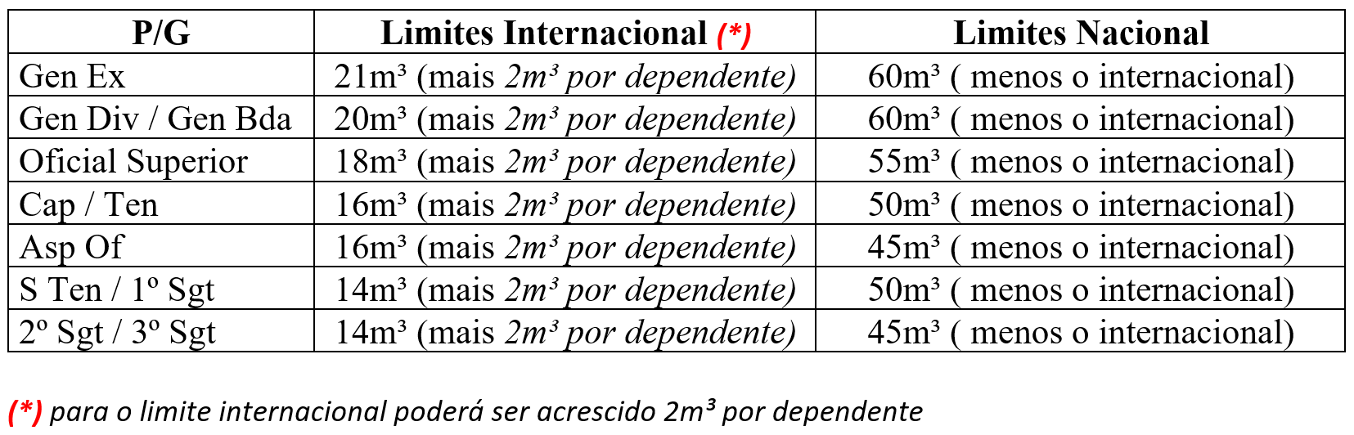
- Considerar os limites máximos para o transporte de bagagem desacompanhada (missão igual ou superior a 6 meses com dependentes):

ANTES DE IMPRIMIR E ASSINAR, REMOVER ESTAS ORIENTAÇÕES DE PREENCHIMENTO

Solicitação de Transporte s/n

Local e data.

Do (nome completo – negrito nome de guerra)
Ao Subchefe do Gabinete do Comandante do Exército
Assunto: solicitação de transporte - movimentação para missão no exterior (IDA)
Anexo: cópia do CRLV e CRV (somente se for realizar o transporte de veículo)
Referência: Portaria C Ex nº 1.570, de 11 AGO 2021.

1. Em virtude da minha movimentação para o exterior, por necessidade do serviço, para (indicar a missão), na (cidade/país), no período de (início – término da missão), solicito que sejam providenciados o seguinte:
a. Transporte de Bagagem:
1) NACIONAL (caso não queira bagagem nacional, preencher o quadro com NÃO QUER)
Cidade/UF Origem | Cidade/UF Destino | Móveis/Utensílios | Automóvel | Motocicleta | Data Apanha
 |  | ...m³ | SIM/NÃO | SIM/NÃO | dd/mm/aaaa

a) ENDEREÇO PARA APANHA:
Av/Rua/Quadra/nº | Bairro | Cidade | CEP

b) Modalidade da execução do transporte de bagagem NACIONAL:
( ) pagamento em espécie, com base nas tabelas dos Anexos I e II do Decreto nº 4.307, de 2002.
( ) por conta da União, mediante Requisição de Transporte (RT) à RM.

2) INTERNACIONAL (caso não queira bagagem Inter, preencher o quadro com NÃO QUER)
Cidade/UF Origem | Cidade/País Destino | Móveis/Utensílios | Data Apanha
 |  | ...m³ | dd/mm/aaaa
a) A modalidade da execução do Trnp de Bag INTERNACIONAL é “por conta da União”, mediante RT à RM.
b) Excepcionalmente, em caso de inviabilidade de execução por conta da União, mediante justificativa da autoridade competente da RM, será adotada a modalidade de pagamento em espécie, cujo processo deverá ser conduzido pela respectiva RM de jurisdição.

b. Transporte de Pessoal:
- Data de embarque: dd/mm/aaaa (verificar calendário da missão)
- Origem (*): (cidade/UF) - Destino (*): (cidade/País)

(*) Em caso de indicação de ORIGEM e/ou DESTINO diferentes das sedes previstas na legislação vigente, estou ciente de que, havendo diferença de valores entre o trecho escolhido e as sedes previstas, comprometo-me a ressarcir os valores à União, via pagamento de GRU.
Justificativa para a origem/destino ser diferente da Sede: não é o caso. (observar o art. 2º § 1º da Portaria C Ex nº 1.570, de 11 AGO 2021). (Informar e justificar em caso de localidades diferentes das Sedes).

- Embarque de dependente:
Ord | Nome completo | Parentesco | Embarque Anterior/ Posterior
01 |  | Esposa | NÃO
02 |  | Filha | NÃO
03 |  | Filho | SIM (dd/mm/aa)*

*No caso de embarque posterior de dependente consignado na tabela acima, compete ao militar, no período compreendido entre 60 (sessenta) e 45 (quarenta e cinco) dias antes da data prevista para esse embarque, preencher a Solicitação de Transporte de dependente específica para esse fim, conforme anexo, e remeter ao Gab Cmt Ex, preferencialmente por meio de DIEx, ou, excepcionalmente, por meio do e-mail a1.33@gabcmt.eb.mil.br.

2. Declaro que os dependentes abaixo indicados, de acordo com o art. 50, § 2° e 3° do Estatuto dos Militares (Lei nº 6.880, de 9 DEZ 1980), constante de minhas alterações e nominados na declaração de dependentes, seguirão destino junto comigo ou em data posterior:
Ord | Nome completo | Parentesco | Idt | CPF | Data Nasc | Idade
01 |  | Esposa |  |  | dd/mm/aaaa
02 |  | Filha
03 |  | Filho

3. Declaro, ainda, sob pena de responsabilização, que a presente solicitação de transporte de (bagagem e/ou de pessoal) não será atendida por terceiro, do País ou do exterior, a exemplo de outro Órgão, Entidade e Instituição Pública ou Privada, Organismo Internacional etc.

4. Dados complementares do militar:
Banco/Código | (deve ser o mesmo do SICaPEx) | Código da Agência | (deve ser a mesma do SICaPEx)
Conta | (deve ser a mesma do SICaPEx) | CPF
Identidade |  | E-mail
Tel Ctt: | ( )

5. Unidade Gestora a ser provisionada (NC) para:
a. aquisição de passagem, via SCDP, conforme o art. 27-A do Decreto nº 71.733, de 18 JAN 19733, e o art. 8º da da Portaria C Ex nº 1.570, de 2021; e/ou
b. indenização de bagagem nacional, se for a modalidade escolhida pelo militar, com base nas tabelas dos Anexos I e II do Decreto nº 4.307, de 2002.
Nome UG |  | Código UG (SIAFI) | 160XXX

6. Data prevista para:

a. Trânsito no Brasil no período de: ____ / ____ / 2024 a ____ / ____ / 2024 (verificar calendário da missão).
b. Trânsito no Exterior no período de: ____ / ____ / 2024 a ____ / ____ / 2024 (verificar calendário da missão).
c. Ajuste de contas: ___ / ___ / 2024. (data de embarque: verificar calendário da missão)

7. Outras informações relevantes para a execução do transporte: não é o caso. Ou indicar Info relevantes para o Trnp.

_____________________________________
(NOME) – (Posto/Graduação)

CIENTE:

_________________________________
NOME – Posto
Ordenador de Despesas

